В ДК "Нагорный" состоится концерт посвященный Дню матери!
15.11.2022
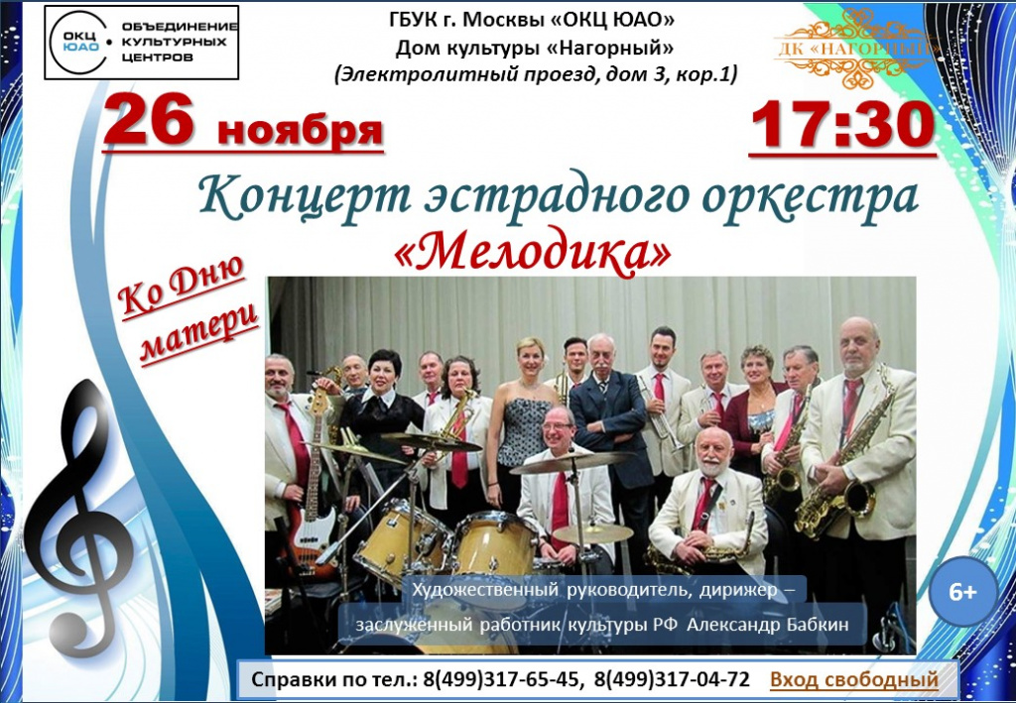

Адрес страницы: http://nagorny.mos.ru/presscenter/news-regions/detail/11226044.html
Управа Нагорного района города Москвы

